Санкт-Петербургский политехнический университет Петра Великого
Институт машиностроения, материалов и транспорта
Высшая школа автоматизации и робототехники

ОТЧЁТ ПО ЛАБОРАТОРНОЙ РАБОТЕ

Регрессия

по дисциплине «Математические методы интеллектуальных технологий»

Выполнил
студент гр.3341506/90401 <подпись> С.А. Солнышкин
Руководитель
к.т.н. <подпись> А.В. Бахшиев

«___» __________ 20__ г.

Санкт-Петербург
2020
СОДЕРЖАНИЕ
1 Работа с данными 3
2 Использование методов 7
2.1 Линейная регрессия, метод наименьших квадратов 7
2.2 Гребневая регрессия 8
2.3 Метод Лассо Тибширани 9
2.4 Выводы 10
СПИСОК ИСПОЛЬЗОВАНЫХ ИСТОЧНИКОВ 12

1 Работа с данными
В работе используется база данных Video_Games_Sales_as_at_22_Dec_2016 [1]. База данных содержит информацию о компьютерных играх. В базу данных входят следующие данные: название игры, платформа, год выпуска, жанр, издатель, число продаж в Северной Америке, число продаж в Европе, число продаж в Японии, число продаж в остальном мире, полное число продаж, оценки критиков, оценки пользователей, разработчик и возрастной рейтинг. База данных имеет пропуски, т.е. часть данных отсутствует, а некоторые данные не могут быть использованы без предварительной подготовки. На рисунке 1.1 представлены категории базы данных и число записей в них. На рисунке 1.2 представлены гистограммы признаков, соответствующих столбцам в базе.

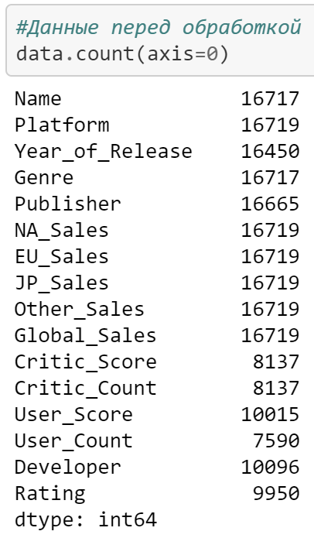
Рисунок 1.1 – База данных перед подготовкой

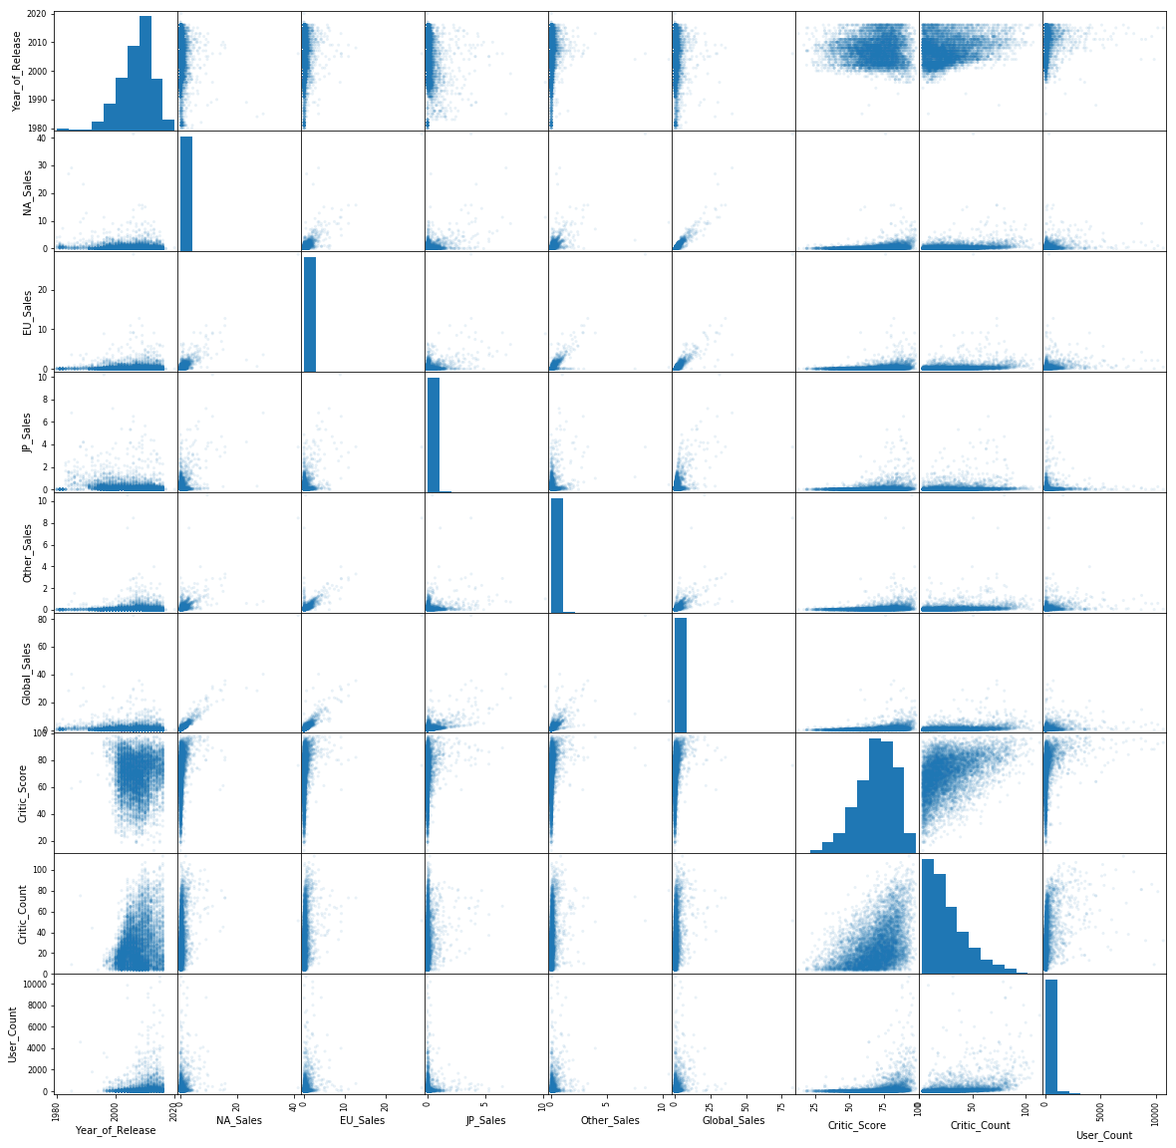
Рисунок 1.2 – Гистограммы признаков

Данные без названия и издателя удаляются, т.к. эту информацию нельзя каким-либо способом получить из других данных в базе. В столбцах, содержащих численную информацию строковые данные по возможности заменяются числами, остальные заменяются пропусками. Пропуски в данных заполняются медианными значениями. В столбце разработчик отсутствует почти половина данных, причем их нельзя восстановить каким-либо способом по имеющимся в базе данным. Выравнивание числа данных по столбцу разработчик приведет к потере почти половины данных в базе, поэтому столбец с данными о разработчике не будет использован и подлежит удалению. Листинг подготовки базы данных представлен на рисунке 1.3.

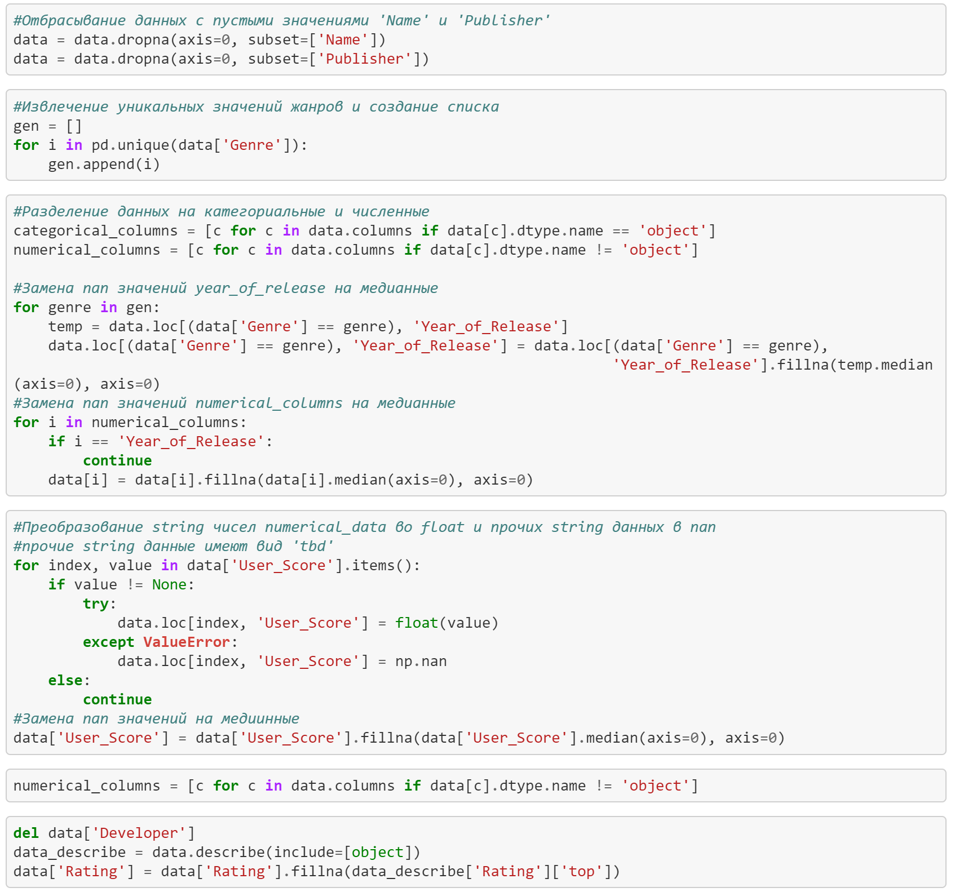
Рисунок 1.3 – Листинг процесса подготовки данных

После работы с базой данных число всех записей выровнено. На рисунке 1.4 представлена база данных после обработки. Необходимо подготовить данные для использования их в методах машинного обучения. Для этого из базы данных извлечены все численные данные и нормализованы. Также столбец, содержащий информацию о жанрах преобразован в бинарные столбцы. На рисунке 1.5 представлены данные, подготовленные для создания обучающей и контрольной выборок.

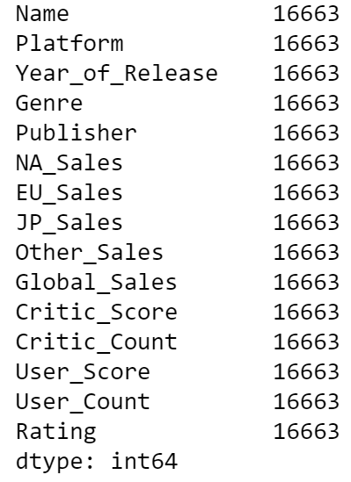

Рисунок 1.4 – База данных после обработки

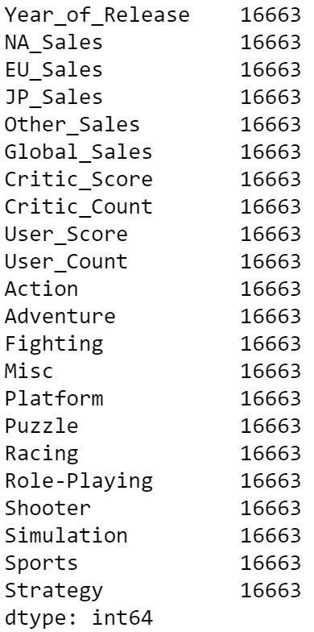
Рисунок 1.5 – Данные подготовленные для создания обучающей и контрольной выборок

2 Использование методов
В качестве предсказываемой величины выбран столбец продаж в Японии.

2.1 Линейная регрессия, метод наименьших квадратов
Метод наименьших квадратов строит функцию регрессии таким образом, чтобы минимизировать квадрат ошибки – отклонения предсказанных значений обучающей выборки от их истинных значений с некоторыми весами. Метод используется, как в случае с одномерной, так и в случае с многомерной регрессией. В работе использовалась линейная регрессия LinearRegression модуля sklearn.linear_model. Параметры метода представлены в таблице 2.1. На рисунке 2.1 представлены результаты работы метода на контрольной выборке.

Таблица 2.1 – Параметры метода наименьших квадратов
Название параметра | Смысл параметра | Значение(-я)/диапазон значений
fit_intercept | - | True, False
normalize | Нормализация признаков | True, False
copy_X | Копировать или переписывать признаки | True
n_jobs | Число используемых процессоров | -1

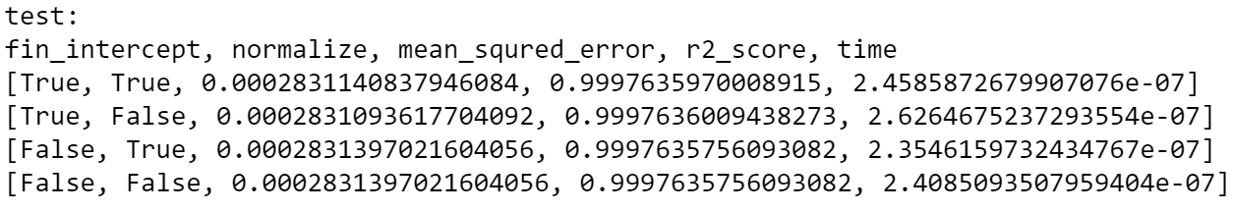
Рисунок 2.1 – Результаты работы метода на контрольной выборке

Наилучший результат достигается при значениях fit_intercept=True и normalize=False. Остальные параметры не влияют на точность предсказаний и оставались неизменными в каждом случае. Однако, параметр fit_intercept=True увеличивает время предсказания. Лучший результат достигается без нормализации, а не с ней, возможно, потому, что данные предварительно уже были нормализованы.

2.2 Гребневая регрессия
Гребневая регрессия - это метод, основанный на методе наименьших квадратов. Гребневая регрессия вводит регуляризатор в метод наименьших квадратов, который пытается минимизировать норму коэффициентов. Регуляризатор имеет коэффициент, который усиливает или ослабляет регуляризатор. В работе использовался метод Ridge модуля sklearn.linear_model. Параметры метода представлены в таблице 2.2. Неуказанные параметры принимают значения по умолчанию. На рисунке 2.2 представлен наилучший результат работы метода на контрольной выборке.

Таблица 2.2 – Параметры метода гребневой регрессии
Название параметра | Смысл параметра | Значение(-я)/диапазон значений
alpha | коэффициент регуляризации | $${10}^{i}, i= -10,-9,…,10$$
fit_intercept | - | True

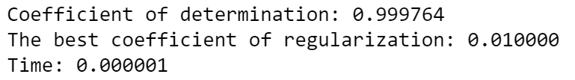
Рисунок 2.2 – Результаты работы метода гребневой регрессии на контрольной выборке

Наилучший результат получен при значении коэффициента регуляризации 0,01. Значение получено с помощью скользящего контроля, встроенного в метод RidgeCV. На рисунке 2.3 представлен график влияния величины коэффициента регуляризации на веса признаков.
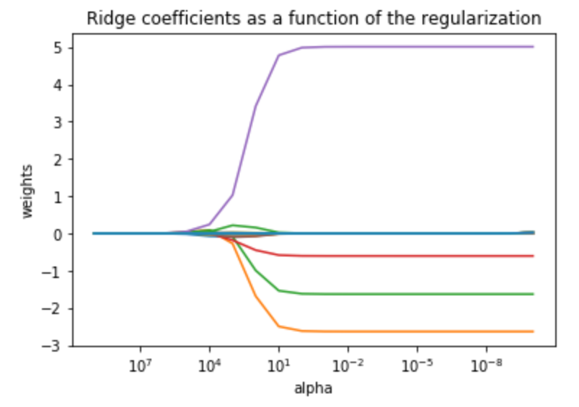
Рисунок 2.3 – График влияния величины коэффициента регуляризации на веса признаков

2.3 Метод Лассо Тибширани
Метод Лассо Тибширани, как и метод гребневой регрессии, вводит дополнительные ограничения на метод наименьших квадратов для регуляризации его коэффициентов. Отличительной особенностью метода является то, что при изменении параметра регуляризации происходит отбор признаков. В работе используется метод Lasso модуля sklearn.linear_model. В таблице 2.3 представлены параметры метода. Неуказанные параметры принимают значения по умолчанию. На рисунке 2.4 представлен наилучший результат работы метода на контрольной выборке.

Таблица 2.3 – Параметры метода Лассо Тибширани
Название параметра | Смысл параметра | Значение(-я)/диапазон значений
alpha | коэффициент регуляризации | 0-1000
fit_intercept | - | True
precompute | ускоряет работу | False

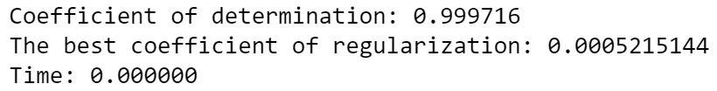
Рисунок 2.4 – Результаты работы метода Лассо Тибширани на контрольной выборке

Наилучший результат получен при значении коэффициента регуляризации равным 0.0005215144. Коэффициент получен с помощью скользящего контроля, встроенного в метод LassoCV. На рисунке 2.5 показано влияние коэффициента регуляризации на веса признаков, вертикальные пунктирные линии показываю точки, в которых веса признаков принимают нулевые значения.

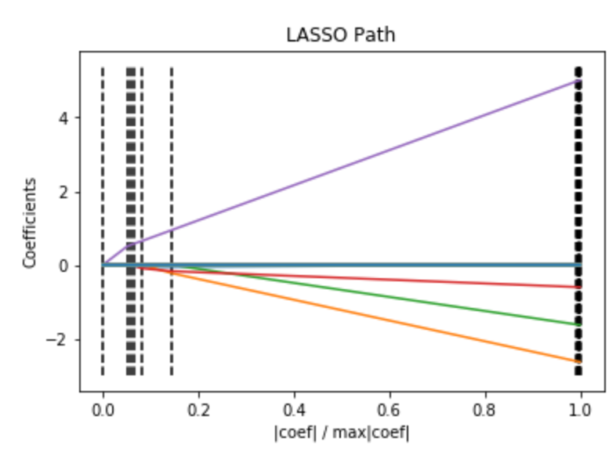
Рисунок 2.5 – Влияние коэффициента регуляризации на веса признаков.

2.4 Выводы
В работе использованы следующие методы: метод наименьших квадратов, метод гребневой регрессии, метод Лассо Тибширани. В таблице 2.4 приведено сравнение лучших результатов методов на контрольной выборке.

Таблица 2.4 – Сравнение результатов методов.
Метод | Точность | Время одного предсказания, с
Метод наименьших квадратов | 0,99976360 | $$2,61∙{10}^{-7}$$
Гребневая регрессия | 0,99976357 | $$1,63∙{10}^{-6}$$
Метод Лассо Тибширани | 0,99971591 | $$2,58∙{10}^{-7}$$

Наилучшая точность среди методов достигается методом гребневой регрессии. Однако достигнутые значения отличаются не сильно. Наибольшую скорость предсказания показал метод наименьших квадратов. Однако достигнутые значения отличаются не сильно. Метод гребневой регрессии предсказывает почти на порядок больше. С учетом небольшой разницы в точности предсказаний с методом наименьших квадратов использование метода гребневой регрессии нецелесообразно. В данном случае достаточно обычного метода наименьших квадратов без использования каких-либо регуляризаторов.

СПИСОК ИСПОЛЬЗОВАНЫХ ИСТОЧНИКОВ
- База данных. [Электронный ресурс]: https://www.kaggle.com/rush4ratio/video-game-sales-with-ratings/data#Video_Games_Sales_as_at_22_Dec_2016.csv
- Исходный код работы. [Электронный ресурс]: https://github.com/Doariufus/ML

